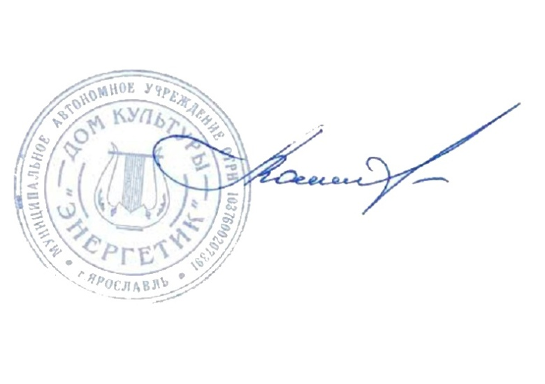
«УТВЕРЖДАЮ»

Директор муниципального
автономного учреждения
города Ярославля
«Дом культуры «Энергетик»
_____________ Л.В. Лаптева

«23»июня 2020 г.

ПОЛОЖЕНИЕ
о конкурсе корабликов «Ляпинская регата»

1. ОБЩИЕ ПОЛОЖЕНИЯ
1.1. Настоящее положение регламентирует порядок проведения конкурса корабликов «Ляпинская регата» (далее – Конкурс).
1.2. Организатором Конкурса является муниципальное автономное учреждение города Ярославля «Дом культуры «Энергетик».
1.3. Настоящее положение устанавливает порядок проведения Конкурса, требования к участникам, критерии отбора победителей и действует до завершения конкурсных мероприятий.

2. ЦЕЛИ И ЗАДАЧИ КОНКУРСА
2.1. Цель Конкурса - создание условий для развития совместного детско-родительского творчества.
2.2. Задачи Конкурса:
- развитие творческих инициатив, художественного воображения и фантазии
- организация семейного досуга.

3. УЧАСТИЕ В КОНКУРСЕ
3.1. К участию в Конкурсе приглашаются семьи с несовершеннолетними детьми.
3.2. Конкурс предполагает предоставление фотографии кораблика, изготовленного в любой технике, кроме рисунка.
3.3. В правом нижнем углу фотографии должны быть указаны фамилия и имя ребенка, возраст, название работы.
3.4. Семья может представить на Конкурс не более одной работы от каждого ребенка. Все последующие работы к участию в Конкурсе не допускаются и не
рассматриваются.
3.5. Заявки, предоставленные после окончания официальной даты приема работ, не принимаются!

4. ПОРЯДОК И СРОКИ ПРОВЕДЕНИЯ КОНКУРСА
4.1. Для участия в Конкурсе фотографию работы необходимо направить в период с 25 по 30 июня (включительно) в сообщения группы ВКонтакте «Дом культуры Энергетик Ярославль» https://vk.com/dkenergetik76 с пометкой «Ляпинская регата»
4.2. Подведение итогов Конкурса состоится 8 июля конкурсной комиссией из числа сотрудников Дома культуры «Энергетик». Результаты будут размещены в группе ВКонтакте «Дом культуры Энергетик Ярославль» https://vk.com/dkenergetik76
4.3. Призеры будут выявлены в следующих возрастных категориях:
- 3-6 лет
- 7-12 лет
- 13-18 лет
4.4. Отправка работ в адрес организаторов Конкурса означает, что участник ознакомлен с положением о Конкурсе, с порядком и условиями его проведения и дает согласие на публикацию работы на сайте и в сообществах в социальных сетях Дома культуры «Энергетик», а также на хранение и использование персональных данных на время проведения Конкурса.
4.5. Организатор Конкурса может использовать фотографии конкурсных работ при создании афиш, макетов, баннеров, буклетов, информационных стендов, футболок на различных мероприятиях дома культуры.
При возникновении спорных ситуаций, в том числе в области авторского права, организаторы имеют право потребовать предоставления конкурсного изделия вживую.

5. НАГРАЖДЕНИЕ ПОБЕДИТЕЛЕЙ КОНКУРСА
5.1. Участники Конкурса, занявшие 1,2,3 места, награждаются дипломами 1,2.3 степени.
5.2. Все участники, не занявшие призовые места, получают диплом за участие в Конкурсе.
5.3. Дипломы будут размещены в течение одного месяца с момента объявления результатов в группе ВКонтакте Дом культуры Энергетик Ярославль https://vk.com/dkenergetik76 и доступны для самостоятельного скачивания.

6. КОНТАКТЫ ОРГАНИЗАТОРОВ
6.1. Заведующая сектором по внешкольной работе с детьми Паршина Любовь Сергеевна. Тел/факс 8(4852)50-24-85

